**Paroisse Saint Benoit des Monts**



Berthen – Boeschèpe – Flêtre –

Merris – Méteren – St Jans Cappel

2 rue des Ecoles 59270 Méteren

Paroissesaintbenoitdesmonts.overblog.com

24h pour Prier,Célébrer, Louer, Adorer le Seigneur

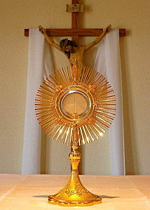



Veillée, concert avec Steeve Gernez, chanteur chrétien,

Le samedi de 20h à 22h en l’église de Méteren

Messe à 11h le samedi avec les malades

Messe des Rameaux à 11h le dimanche avec Bénédiction du Saint Sacrement

Réconciliation, Adoration, Louange, Prière de Nuit…

Du samedi 23 mars à 11h au dimanche 24 mars 12h

En l’église de Méteren

Pendant ces 24h de prière, vous pourrez vous recueillir avec les différentes animations que les mouvements et services de la paroisse vont vous proposer.

N’hésitez pas à passer en famille, entre amis, en couple, seul, quelques minutes ou quelques heures. Vous pourrez rencontrer un prêtre, déposer votre intention de prière…

Le dimanche matin, les jeunes d’Entr’Ados vous proposeront de laver votre voiture entre 10h et 12h sur la place de l’église pour une association humanitaire.

I.P.N.S.